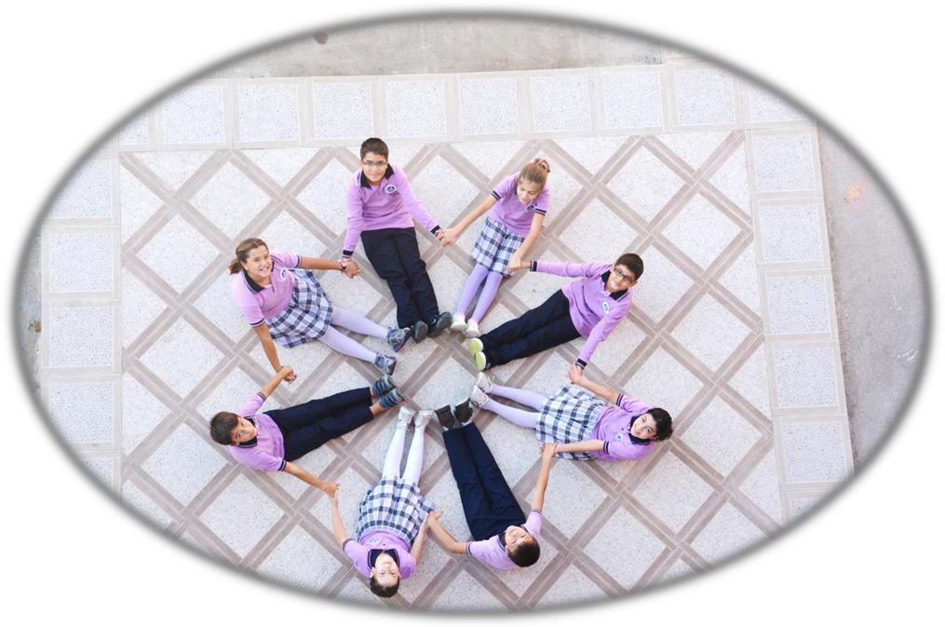

**2024-2028**

**STRATEJİK PLANI**

**TEVFİK FİKRET KURTCAN İLKOKULU**

**T.C**

**VİRANŞEHİR KAYMAKAMLIĞI**

**Tevfik Fikret Kurtcan İlkokulu Müdürlüğü**

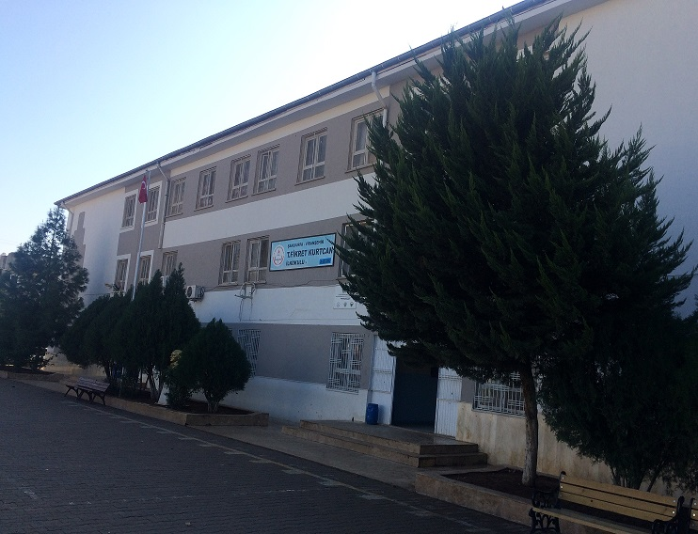

**2024-2028**

**Stratejik Plan**

**VİRANŞEHİR**

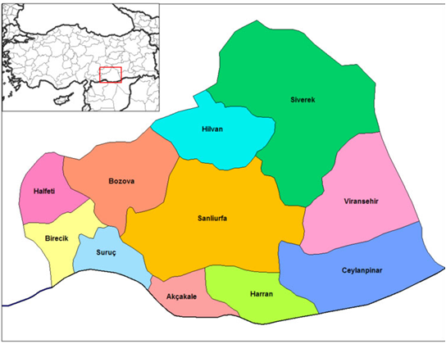

kravat, adam, kişi, kıyafet içeren bir resim

Çok yüksek güvenilirlikle oluşturulmuş açıklama

“Milli Eğitim'in gayesi; memlekete ahlâklı, karakterli, cumhuriyetçi, inkılâpçı, olumlu, atılgan, başladığı işleri başarabilecek kabiliyette, dürüst, düşünceli, iradeli, hayatta rastlayacağı engelleri aşmaya kudretli, karakter sahibi genç yetiştirmektir. Bunun için de öğretim programları ve sistemleri ona göre düzenlenmelidir. (1923)”

|  |
| --- |
| Mustafa Kemal ATATÜRK  **http://www.msgsl.com/wp-content/uploads/2011/12/Atat%C3%BCrk-imza.jpg** |

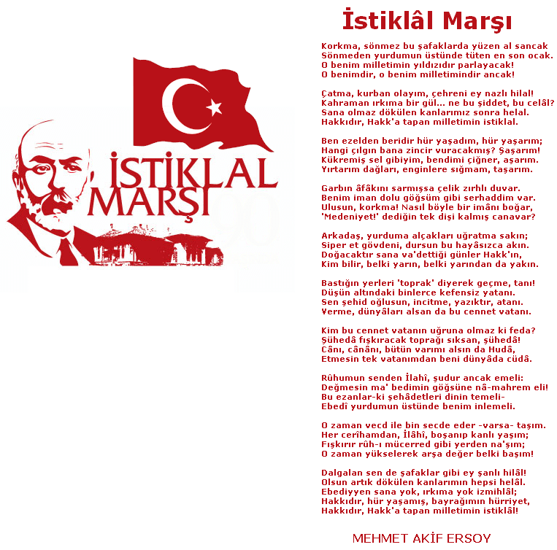

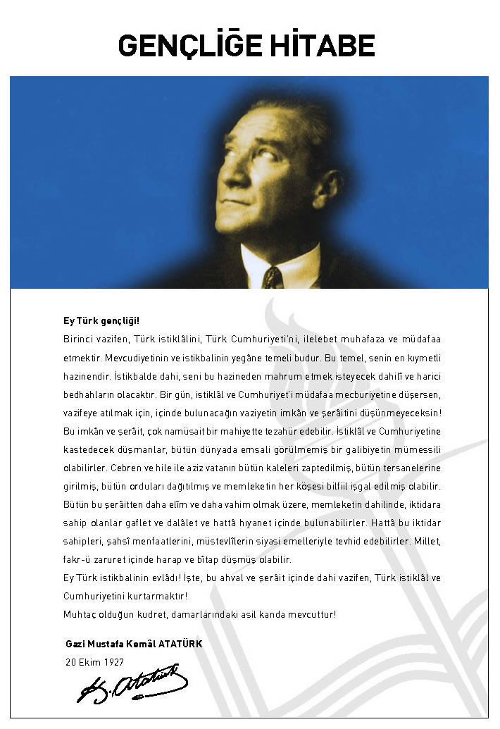

|  |
| --- |
|  |

**SUNUŞ**

Eğitimin her safhasında sürekli gelişime açık, nitelikli insan yetiştirme hedefine ulaşılabilmesi; belli bir planlamayı gerektirmektedir.

Çağımız dünyasında her alanda yaşanan hızlı gelişmelere paralel olarak eğitimin amaçlarında, yöntemlerinde ve işlevlerinde de değişimin olması vazgeçilmez, ertelenmez ve kaçınılmaz bir zorunluluk haline gelmiştir.

Milli Eğitim Bakanlığı birimlerinin hazırlamış olduğu stratejik planlama ile izlenebilir, ölçülebilir ve geliştirilebilir çalışmaların uygulamaya konulması daha da mümkün hale gelecektir. Eğitim sisteminde planlı şekilde gerçekleştirilecek atılımlar; ülke bazında planlı bir gelişmenin ve başarmanın da yolunu açacaktır

Eğitim ve öğretim alanında mevcut değerlerimizin bilgisel kazanımlarla kaynaştırılması; ülkemizin ekonomik, sosyal, kültürel yönlerden gelişimine önemli ölçüde katkı sağlayacağı inancını taşımaktayız. Stratejik planlama, eğitim kurumlarının varlığını daha etkili bir biçimde sürdürebilmesi ve kamu yönetiminin daha etkin, verimli, değişim ve yeniliklere açık bir yapıya kavuşturulabilmesi için temel bir araç niteliği taşımaktadır.

Bu anlamda, 2024-2028 dönemi stratejik planının; belirlenmiş aksaklıkların çözüme kavuşturulmasını ve çağdaş eğitim ve öğretim uygulamalarının bilimsel yönleriyle başarıyla yürütülmesini sağlayacağı inancını taşımaktayız.

Gülbahar GÖREN

Okul Müdürü

# İÇİNDEKİLER

Müdür Sunuşu 3

İÇİNDEKİLER 4

BÖLÜM I 6

GİRİŞ 7

PLAN HAZIRLIK SÜRECİ 7

STRATEJİK PLAN ÜST KURULU 7

BÖLÜM II 8

DURUM ANALİZİ 9

Okulun Kısa Tanıtımı 9

Okulun Mevcut Durumu: Temel İstatistikler 10

Okul Künyesi 10

Çalışan Bilgileri 11

Okulumuz Bina ve Alanları 11

Sınıf ve Öğrenci Bilgileri 12

Donanım ve Teknolojik Kaynaklarımız 12

Gelir ve Gider Bilgisi 12

PAYDAŞ ANALİZİ 13

GZFT (Güçlü, Zayıf, Fırsat, Tehdit) Analizi 15

Gelişim ve Sorun Alanları 18

Gelişim ve Sorun Alanlarımız 19

BÖLÜM III 21

MİSYON, VİZYON VE TEMEL DEĞERLER 22

MİSYON 22

VİZYON 22

TEMEL DEĞERLERİMİZ 22

BÖLÜM IV 23

AMAÇ, HEDEF VE EYLEMLER 24

TEMA I: EĞİTİM VE ÖĞRETİME ERİŞİM 24

Stratejik Amaç 1 24

TEMA II: EĞİTİM VE ÖĞRETİMDE KALİTENİN ARTIRILMASI 25

Stratejik Amaç 2 25

TEMA III: KURUMSAL KAPASİTE 27

Stratejik Amaç 3 27

V. BÖLÜM 29

MALİYETLENDİRME 30

VI. BÖLÜM 31

İZLEME VE DEĞERLENDİRME 32

# 

# 

# BÖLÜM I

# GİRİŞ

5018 Sayılı Kamu Mali Yönetimi ve Kontrol Kanunu ile kamu kaynaklarının daha etkili ve verimli bir şekilde kullanılması, hesap verebilir ve saydam bir yönetim anlayışının oluşması hedeflenmektedir.

2024-2028 dönemi stratejik planının hazırlanması sürecinin temel aşamaları; kurul ve ekiplerin oluşturulması, çalışma takviminin hazırlanması, uygulanacak yöntemlerin ve yapılacak çalışmaların belirlenmesi şeklindedir.

Türkiye Cumhuriyeti’nin kurucusu ve Türk toplumunun lideri Mustafa Kemal Atatürk, “İlk ve ortaöğretim; mutlaka insanlığın ve uygarlığın gerektirdiği bilim ve tekniği versin. Fakat o kadar pratik bir tarzda versin ki, çocuk okuldan çıktığı zaman aç kalmaya mahkum olmadığına emin olsun” sözleriyle ilk ve ortaöğretimin önemini yıllar önce vurgulamıştı. Bu vurgunun etkisiyle biçimlenen eğitim sistemimiz, yeni yaklaşım ve yöntem-tekniklerle 21. yüzyılda büyük bir dönüşüm yaşamaktadır. Gerek dünyada, gerekse ülkemizde ortaya çıkan yeni türden gereksinimlere karşılık verebilecek bir eğitim-öğretim ortamı hazırlamak eğitim sürecini paylaşan tüm okul toplumunun asli ve vazgeçilmez görevi hâline gelmiştir.

Bizler, Tevfik Fikret Kurtcan İlkokulu’nun yönetici, öğretmen, destek personeli, öğrencileri ve velileri olarak bu değişim sürecinde üzerimize düşen sorumlulukları yerine getirmeyi ülkemizin ve toplumumuzun geleceği açısından bir fırsat ve topluma karşı bir borç olarak algılamaktayız. Bu borcun ödenme yeri de, eğitim-öğretim hizmetlerini yürütmek için kurumsallaşmış olan okul ortamıdır. Okulu çağın gereklerine uygun olarak eğitim-öğretime hazırlamak, okulda Milli Eğitimin amaçlarına uygun olarak bir öğrenme ve eğitim ortamı yaratmak, bu ortamı tüm paydaşlar için çekici hâle getirmek de görevlerimiz arasındadır.

Sorunların çözümünün temelinde çok ayrıntılı ve bilinçli bir planlama ile ince stratejiler yatmaktadır. Kendi halinde bırakılmış bir ortamda, plânlı okul gelişiminin bakış açısı, yapıları, ilkeleri, değerleri, yöntemleri, amaçları, vizyonları ve araçları bilinmeden gelişmek mümkün değildir. Okul gelişimi; bilinçli, programlı, planlı, amaçlı, karar ve uygulamalara bağlıdır. Bu uygulamaları Milli Eğitimin temel amaçlarına uygun olarak hayata geçirmek için varız.

Bu planın hazırlanma süreci **Okul Gelişim Yönetim Ekibi**’nin kurulmasıyla başladı. Öncelikle ekip olarak Şanlıurfa İl Milli Eğitim Müdürlüğü’nün katkılarıyla hazırlanan TKY uygulamaları ve Stratejik Planlama seminerlerine katıldık.Stratejik planı oluşturmak için OGYE üyesi öğretmenlerin, Okul Aile Birliği Başkanlığı ve Üyeleri Öğrenci Temsilcisi ve dört öğrencinin katıldığı bir toplantı yaptık. Bu toplantıda; iyileştirmeye açık alanlarımızı ve önceliklerimizi belirledik. İyileştirmeye açık alanlarımız doğrultusunda stratejik planımızı hazırlamaya başladık. Bu çalışmalarımızı ARGE İlçe Formatörlerinin hazırlamış olduğu taslak doğrultusunda ve  öğretmenlerimizin desteği ile yaptık. Bu sürece katılan herkese teşekkürü borç biliyoruz.

TEVFİK FİKRET KURTCAN İLKOKULU

STRATEJİK PLAN HAZIRLAMA EKİBİ

# PLAN HAZIRLIK SÜRECİ

Okulumuzun 2024-2028 dönemlerini kapsayan stratejik plan hazırlık aşaması, üst kurul ve stratejik plan ekibinin oluşturulması ile başlamıştır. Ekip üyeleri bir araya gelerek çalışma takvimini oluşturulmuş, görev dağılımı yapılmıştır. Okulun 2019-2023 Stratejik Planda yer alan amaçlar, hedefler, göstergeler ve faaliyetler incelenmiş ve değerlendirilmiştir. Eğitim Vizyonu 2028, mevzuat, üst politika belgeleri, paydaş, PESTLE, GZFT ve kuruluş içi analizlerinden elde edilen veriler ışığında eğitim ve öğretim sistemine ilişkin sorun ve gelişim alanları ile eğitime ilişkin öneriler tespit edilmiştir.

Planlama sürecine aktif katılımını sağlamak üzere paydaş anketi, toplantı ve görüşmeler yapılmıştır. Geleceğe yönelim bölümüne geçilerek okulumuzun amaç, hedef, gösterge ve eylemleri belirlenmiştir. Çalışmaları yürüten ekip ve kurul bilgileri altta verilmiştir.

# STRATEJİK PLAN ÜST KURULU

2024/2028 Stratejik Plan üst kurulu Tablo 1’de yer almaktadır.

**Tablo 1.** Stratejik Plan Üst Kurulu

|  |  |  |  |
| --- | --- | --- | --- |
| **Üst Kurul Bilgileri** | | **Ekip Bilgileri** | |
| **Adı Soyadı** | **Unvanı** | **Adı Soyadı** | **Unvanı** |
| **Gülbahar GÖREN** | MÜDÜR | MAHMUT TAVŞU | BAŞKA BİR MÜD. YRD. |
| **Güler VEFA** | MÜDÜR YRD. | ÖMER GÖREN | ÖĞRETMEN |
| **GÖKHAN KOÇ** | ÖĞRETMEN | FATMA ŞAHPAZ YANGIN | ÖĞRETMEN |
| **SÜLEYMAN OYNAŞ** | OKUL AİLE BİR. BŞK. | MEKİYE TART | VELİ |
| **TUNCAY İŞLEK** | BİR ÜYE | HAMZA SEMİR | ÖĞRENCİ |

# 

# BÖLÜM II

# DURUM ANALİZİ

Bu bölümde, okulumuzun mevcut durumunu ortaya koyarak neredeyiz sorusuna yanıt bulunmaya çalışılmıştır.

Bu kapsamda; okulumuzun kısa tanıtımına, okul künyesine ve temel istatistiklere, paydaş analizlerine ve görüşlerine, GZFT (Güçlü, Zayıf, Fırsat ve Tehditler) analizine yer verilmiştir.

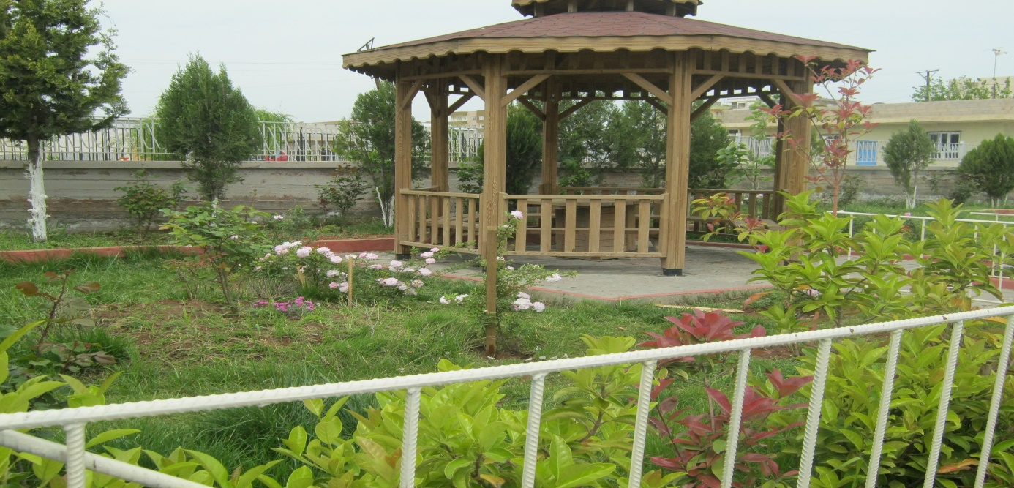

# Okulun Kısa Tanıtımı

1994 yılında MEB tarafından Bahçelievler İlköğretim Okulu adıyla öğretime açılan okulumuz 2005 yılında hayırsever bir vatandaşımız olan Münibe KURTCAN Hanımefendinin okulumuza yaptığı katkılardan dolayı rahmetli abisinin adı olan T. Fikret KURTCAN olarak değiştirilmiştir.

2024-2028 eğitim- öğretim yılı itibariyle öğrenci sayımız 742’dir. Halen 1 müdür, 2 müdür yardımcısı, 18 kadrolu, 2 Sözleşmeli;5 Ücretli 2 piktes Türkçe öğreticisi olmak üzere 30 öğretmenimiz hizmet vermektedirler.

Okulumuzda 16 derslik, 1 anasınıfı, 1 fen laboratuar, 1 kütüphane , 1 müdür odası, 2 müdür yardımcı odası, 1 Personel odası, 1 öğretmen odası, 1 arşiv, 5 WC, 1 çok amaçlı salon bulunmaktadır.

Okulumuz İlçemizin Bahçelievler mahallesinde bulunmaktadır. Okulumuz Gençlik Spor Merkezine yakın, arka tarafında şehir stadyumu yan tarafında Halk Eğitim Merkezi ve ön cephesinde ise Kız Anadolu Lisesi’ne yakın mesafededir.

Mahallemizdeki velilerimizin geneli mevsimlik işçi olarak ilçe dışına çalışmaya gitmektedir. Evlerin büyük çoğunluğu gecekondu en fazla iki katlı durumunda olup köyden göç almaktadır.

# Okulun Mevcut Durumu: Temel İstatistikler

Bu bölümde, okulumuzun temel istatistiksel verileri yer almaktadır.

# Okul Künyesi

Okulumuzun temel girdilerine ilişkin bilgiler altta yer alan okul künyesine ilişkin tabloda yer almaktadır.

**Tablo 2.** Okul Künyesi

|  |  |  |  |  |  |  |  |
| --- | --- | --- | --- | --- | --- | --- | --- |
| **İli:**  **ŞANLIURFA** | | | | **İlçesi:**  **VİRANŞEHİR** | | | |
| **Adres:** | Bahçelievler Mah.1566. Sokak 3c no:1 | | | **Coğrafi Konum (link)** | | 37.22578772863557439.76814401297838 | |
| **Telefon Numarası:** | 414-511-7025 | | | **Faks Numarası:** | |  | |
| **e- Posta Adresi:** | 712056@meb.k12.tr | | | **Web sayfası adresi:** | | http://tevfikfikretkurtcanilkokulu.meb.k12.tr | |
| **Kurum Kodu:** | **712056** | | | **Öğretim Şekli:** | | Tam Gün | |
| **Okulun Hizmete Giriş Tarihi : 1994** | | | | **Toplam Çalışan Sayısı** | | 34 | |
| **Öğrenci Sayısı:** | Kız | 369 | | Öğretmen Sayısı | Kadın | 17 | |
| Erkek | 373 | | Erkek | 10 | |
| **Toplam** | 742 | | **Toplam** | 27 | |
| Derslik Başına Düşen Öğrenci Sayısı | | | 37,1 | Şube Başına Düşen Öğrenci Sayısı | | | :37,1 |
| Öğretmen Başına Düşen Öğrenci Sayısı | | | 27,4 | Şube Başına 30’dan Fazla Öğrencisi Olan Şube Sayısı | | | :16 |
| Öğrenci Başına Düşen Toplam Gider Miktarı | | |  | Öğretmenlerin Kurumdaki Ortalama Görev Süresi | | | 3-7 |

# Çalışan Bilgileri

Okulumuzun çalışanlarına ilişkin bilgiler altta yer alan tabloda belirtilmiştir.

**Tablo 3.** Personel Bilgileri

|  |  |  |  |
| --- | --- | --- | --- |
| **Unvan** | **Erkek** | **Kadın** | **Toplam** |
| Okul Müdürü ve Müdür Yardımcısı | **1** | **2** | **3** |
| Sınıf Öğretmeni | **10** | **10** | **20** |
| Branş Öğretmeni | **0** | **3** | **3** |
| Rehber Öğretmen | **0** | **2** | **2** |
| Okul Öncesi Öğretmen | **0** | **2** | **2** |
| İdari Personel | **0** | **0** | **0** |
| Yardımcı Personel | **2** | **1** | **3** |
| Güvenlik Personeli | **1** | **0** | **1** |
| **Toplam Çalışan Sayıları** | **14** | **20** | **34** |

# Okulumuz Bina ve Alanları

Okulumuzun binası ile açık ve kapalı alanlarına ilişkin temel bilgiler Tablo 4’de yer almaktadır.

**Tablo 4.** Okul Yerleşkesine İlişkin Bilgiler

|  |  |  |  |  |
| --- | --- | --- | --- | --- |
| **Okul Bölümleri** | | **Özel Alanlar** | **Var** | **Yok** |
| Okul Kat Sayısı | **2** | Çok Amaçlı Salon | **x** |  |
| Derslik Sayısı | **17** | Destek Eğitim Odası | **x** |  |
| Derslik Alanları (m2) | **49** | Kütüphane | **x** |  |
| Kullanılan Derslik Sayısı | **17** | Fen Laboratuvarı | **X** |  |
| Şube Sayısı | **18** | Personel Odası | **X** |  |
| İdari Odaların Alanı (m2) | **16** | Arşiv | **X** |  |
| Öğretmenler Odası (m2) | **32** | Depo | **X** |  |
| Okul Oturum Alanı (m2) | **329** | Pansiyon |  | **X** |
| Okul Bahçesi (Açık Alan)(m2) | **8468** | İş Atölyesi |  | **x** |
| Okul Kapalı Alan (m2) | **778** | Bilgisayar Labaratuvarı |  | **x** |
| Sportif amaçlı toplam alan (m2) | **4250** |  |  |  |
| Kantin (m2) | **16** |  |  |  |
| Tuvalet Sayısı | **28** |  |  |  |

# Sınıf ve Öğrenci Bilgileri

Okulumuzda yer alan sınıflar ve bu sınıflarda öğrenim gören öğrenci sayıları alttaki tabloda yer almaktadır.

**Tablo 5.** Öğrenci Sayıları

|  |  |  |  |  |  |  |  |
| --- | --- | --- | --- | --- | --- | --- | --- |
| **SINIFI** | **Kız** | **Erkek** | **Toplam** | **SINIFI** | **Kız** | **Erkek** | **Toplam** |
| **Anasınıfı A** | 11 | 8 | 19 | 2/D | 18 | 18 | 36 |
| **Anasınıfı B** | 10 | 12 | 22 | 2/e | 19 | 17 | 36 |
| **1/A** | 24 | 19 | 43 | 3/A | 25 | 25 | 50 |
| **1/B** | 22 | 23 | 44 | 3/B | 23 | 26 | 49 |
| **1/C** | 27 | 17 | 44 | 3/C | 28 | 27 | 55 |
| **1/D** | 20 | 19 | 39 | 4/A | 26 | 21 | 47 |
| **2/A** | 20 | 19 | 38 | 4/B | 24 | 21 | 45 |
| **2/B** | 23 | 20 | 43 | 4/C | 23 | 23 | 46 |
| **2/C** | 18 | 20 | 38 |  |  |  |  |

*Sınıf sayısına göre istenildiği kadar satır eklenebilir.

# Donanım ve Teknolojik Kaynaklarımız

Teknolojik kaynaklar başta olmak üzere okulumuzda bulunan çalışır durumdaki donanım malzemelerine ilişkin bilgilere Tablo 6’da yer verilmiştir.

**Tablo 6.** Teknolojik Kaynaklar Tablosu

|  |  |  |  |
| --- | --- | --- | --- |
|  |  |  |  |
| Akıllı Tahta Sayısı | 16 | Yazıcı Sayısı | 4 |
| Masaüstü Bilgisayar Sayısı | 6 | Fotokopi Makinası Sayısı | 3 |
| Taşınabilir Bilgisayar Sayısı | 2 | TV Sayısı |  |
| Projeksiyon Sayısı | 2 | İnternet Bağlantı Hızı | 16 MBPS |

# Gelir ve Gider Bilgisi

Okulumuzun genel bütçe ödenekleri, okul aile birliği gelirleri ve diğer katkılarda dâhil olmak üzere gelir ve giderlerine ilişkin son iki yıl gerçekleşme bilgileri alttaki tabloda verilmiştir.

**Tablo 7.** Gelir/Gider Tablosu

|  |  |  |
| --- | --- | --- |
| **Yıllar** | **Gelir Miktarı** | **Gider Miktarı** |
| **2022** | 4000 | 1500 |
| **2023** | 2400 | 2625 |

# PAYDAŞ ANALİZİ

**İç Paydaşlar**

***1. Okul İdaresi: İşleyiş ve düzenleme olur makamıdır***.

***2. Öğretmenler:*** Hizmeti veren personellerdir

***3. Öğrenciler:*** Hizmetin sunulduğu paydaşlardır

***4. Okul Aile Birliği:*** Okulun tedarikçisi konumunda olup, okulun lojistik yönden destekçisi ve işleticisi görevi vardır.

**Dış Paydaşlar**

***1-Milli Eğitim Müdürlüğü:*** Milli Eğitim Bakanlığının ürettiği politikaları uygulayan ve okulun bağlı olduğu mercidir.

***2.. Veliler:*** Okullara maddi ve manevi destek sağlayabilme kapasitesi bulunur. Aynı zamanda uyumlu işbirliği içinde olunması gereken kesimdir.

***3. Belediyeler:*** Eğitim hizmetin lojistik destekçileri olmaları beklenir.

***4. Muhtar:*** Eğitim hizmetin lojistik destekçileri olmaları beklenir.

***5. Medya:*** Eğitimin niteliğinin arttırılmasında işbirliği kaçınılmaz ve lüzumlu olan stratejik bir dış paydaştır.

***6. Üniversiteler:*** Eğitim öğretim hizmetinin niteliği açısından destekçi ve işbirlikçi konumda olması gereken tedarikçi ve müşteri sayılabilecek kesimdir. Bir taraftan mezun öğrencileri sunduğumuz müşteri konumundadır.

***7. Sivil Toplum Örgütleri***: En stratejik destekçi konumundadırlar. Uyumlu bir işbirliği ile bir

|  |  |  |  |  |  |  |
| --- | --- | --- | --- | --- | --- | --- |
| **PAYDAŞ** | LİDER | ÇALIŞANLAR | HİZMET ALANLAR | TEMEL ORTAK | STRATEJİK ORTAK | TEDARİKÇİ |
| Okul Müdürü | * x |  |  |  | x |  |
| Öğretmenler |  | x |  |  | x | x |
| Öğrenciler |  |  | x |  |  | x |
| Okul Aile Birliği |  |  | x | x |  | x |
| ………. |  |  |  |  |  |  |

|  |  |  |  |  |  |  |
| --- | --- | --- | --- | --- | --- | --- |
| **PAYDAŞ** | **LİDER** | **ÇALIŞANLAR** | **HİZMET ALANLAR** | **TEMEL ORTAK** | **STRATEJİK ORTAK** | **TEDARİKÇİ** |
| **İl Milli Eğitim Müdürlüğü** |  |  |  | x | x | x |
| **Yerel Yönetimler** |  |  | x |  |  |  |
| **Medya** |  |  | x |  |  |  |
| **Kaymakamlık** | x |  |  |  | x | x |
| **Veliler** |  |  | x |  |  | x |
|  |  |  |  |  |  |  |

Kurumumuzun en önemli paydaşları arasında yer alan öğrenci, veli ve öğretmenlerimize yönelik olarak anket uygulanmıştır. 5’li Likert Ölçeğine göre hazırlanmış olan anketlerde öğretmenler için toplam 14, öğrenciler için toplam 14, veliler için ise yine 14 soruya yer verilmiştir.

Değerlendirme yapılırken “Katılıyorum” ve “Tamamen Katılıyorum”, “Kısmen Katılıyorum” ile “Kararsızım” birlikte yorumlanmış olup, “Katılmıyorum” maddesi ise yalnız değerlendirilmiştir.

Paydaşlarımıza uygulamış olduğumuz anket çalışması verileri SPSS programına yüklenmiş olup, sonuçlar aşağıdaki gibi yorumlanmıştır.

### **Öğrenci Anketi Sonuçları:**

Okulumuzda toplam 742 öğrenci öğrenim görmektedir. Tesadüfi Örnekleme Yöntemine göre seçilmiş toplam 150 öğrenciye uygulanan anket sonuçları aşağıda yer almaktadır.



**1%**



**1%**



**3%**



**80%**



**15%**

**YÜZDE**



Cevap

Hiç Katılmıyorum

Katılmıyorum

Kararsızım

Kesinlikle Katılıyorum

Katılıyorum

Şekil 1: Öğrencilerin Ulaşılabilirlik Düzeyi

“Öğretmenlerimle ihtiyaç duyduğumda rahatlıkla görüşebilirim” sorusuna ankete katılan öğrencilerin %95’i Katılıyorum yönünde görüş belirtmişlerdir.

‘’Okul Müdürü ile ihtiyaç duyduğumda rahatlıkla konuşaniliyorum’’ sorusuna ankete katılan öğrencilerin %95’i Katılıyorum yönünde görüş belirtmişlerdir.

‘’Okula ilettiğimiz öneri ve isteklerimiz dikkate alınır’’ sorusuna ankete katılan öğrencilerin %95’i Katılıyorum yönünde görüş belirtmişlerdir.

‘’Okulda kendimi güvende hissediyorum’’ sorusuna ankete katılan öğrencilerin %95’i Katılıyorum yönünde görüş belirtmişlerdir.%1 Katılmıyorum demiş ve nedenleri tespit edilecektir.

ÖĞRENCİ ANKETİ YÜZDELİK YORUMLAMA

|  |  |  |  |  |  |  |  |
| --- | --- | --- | --- | --- | --- | --- | --- |
| **MADDELER** | **KATILMA DERECESİ** | | | | | |  |
| Kesinlikle Katılıyorum | Katılıyorum | Kararsızım | Kısmen Katılıyorum | Katılmıyorum |  |  |
| 1-Öğretmenlerimle ihtiyaç duyduğumda rahatlıkla görüşebilirim. | %80 | %15 | %3 | %1 | %1 | %100 |  |
| 2-Okul müdürü ile ihtiyaç duyduğumda rahatlıkla konuşabiliyorum. | %80 | %15 | %3 | %1 | %1 | %100 |  |
| 3-Okulun rehberlik servisinden yeterince yararlanabiliyorum. | %80 | %15 | %3 | %1 | %1 | %100 |  |
| 4-Okula ilettiğimiz öneri ve isteklerimiz dikkate alınır. | %80 | %15 | %3 | %1 | %1 | %100 |  |
| 5-Okulda kendimi güvende hissediyorum. | %80 | %15 | %3 | %1 | %1 | %100 |  |
| 6-Okulda öğrencilerle ilgili alınan kararlarda bizlerin görüşleri alınır. | %80 | %15 | %3 | %1 | %1 | %100 |  |
| 7-Öğretmenler yeniliğe açık olarak derslerin işlenişinde çeşitli yöntemler kullanmaktadır. | %80 | %15 | %3 | %1 | %1 | %100 |  |
| 8-Derslerde konuya göre uygun araç gereçler kullanılmaktadır. | %80 | %15 | %3 | %1 | %1 | %100 |  |
| 9-Teneffüslerde ihtiyaçlarımı giderebiliyorum. | %80 | %15 | %3 | %1 | %1 | %100 |  |
| 10-Okulun içi ve dışı temizdir. | %80 | %15 | %3 | %1 | %1 | %100 |  |
| 11-Okulun binası ve diğer fiziki mekânlar yeterlidir. | %80 | %15 | %3 | %1 | %1 | %100 |  |
| 12-Okul kantininde satılan malzemeler sağlıklı ve güvenlidir. | %80 | %15 | %3 | %1 | %1 | %100 |  |
| 13-Okulumuzda yeterli miktarda sanatsal ve kültürel faaliyetler düzenlenmektedir. | %80 | %15 | %3 | %1 | %1 | %100 |  |

**ÖĞRENCİ GÖRÜŞ VE DEĞERLENDİRMELERİ ANKET FORMUNDA ÖĞRENCİLERİN YAZILI İFADELERİNİN OKULUN OLUMLU VE OLUMSUZ YÖNLERİNİN SINIFLANDIRILMASI**

|  |  |
| --- | --- |
| **Öğrenci Görüş ve Değerlendirmeleri Anketinde Öğrencilerin Yazılı olarak İfade**  **Ettikleri Okulun Olumlu (başarılı) - Olumsuz (başarısız) Yönleri** | |
| **14.Okulumuzun Olumlu (başarılı) Yönlerine İlişkin Görüşleriniz.** | **Okulumuzun Olumsuz (başarısız) Yönlerine İlişkin**  **Görüşleriniz.** |
| 1. **Okulun düzenli olması** 2. **Okulda kantin olması** 3. **Okulu temizleyenlerin olması** 4. **Okulda yapılan etkinlikler** 5. **Okulun güvenli olması** 6. **Okul bahçesinin büyük olması** 7. **Eğlenceli bir okul olması** 8. **Okulun bahçesinde park olması** 9. **Akıllı tahtaların olması** 10. **Yarışmaların yapılması** 11. **Okulda çeşitli faaliyetlerin yapılması** 12. **Öğretmenlerin çok iyi olması** 13. **Okul bahçesinde ağaçlık alan olması** | 1. **Çim sahanın olmaması** 2. **Sportif faaliyetlerin yetersiz olması** 3. **Sınıfların kalabalık olması** |

### **Öğretmen Anketi Sonuçları:**

Okulumuzda görev yapmakta olan toplam 27 öğretmenin tamamına uygulanan anket sonuçları aşağıda yer almaktadır.

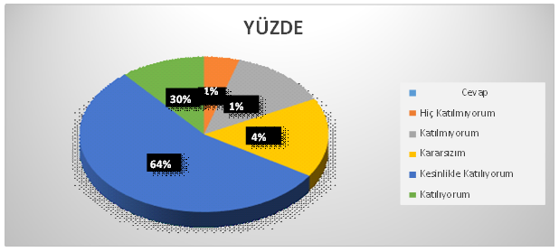

Şekil 2: Katılımcı Karar Alma Seviyesi

“Okulumuzda alınan kararlar, çalışanların katılımıyla alınır” sorusuna anket çalışmasına katılan öğretmenlerimizin %94’i Katılıyorum yönünde görüş belirtmişlerdir.

‘’Her türlü ödüllendirmede adil olma tarafsızlık ve objektiflik esastır’’ sorusuna anket çalışmasına katılan öğretmenlerimizin %94’i Katılıyorum yönünde görüş belirtmişlerdir.%4 Kararsızım şeklinde cevap vermiştir.

‘’Okulda öğretmenler arasında ayrım yapılmamaktadır’’ sorusuna anket çalışmasına katılan öğretmenlerimizin %94’i Katılıyorum yönünde görüş belirtmişlerdir.%1 lik bölümü Katılmıyorum şeklindedir. Katılmama nedenleri önemlidir. Bu eksiklikler giderilecektir

‘’Kendimi okulun değerli bir üyesi olarak görürüm’’ sorusuna anket çalışmasına katılan öğretmenlerimizin %94’i Katılıyorum yönünde görüş belirtmişlerdir.

ÖĞRETMEN ANKET DEĞERLENDİRME RAPORU

|  |  |  |  |  |  |  |  |
| --- | --- | --- | --- | --- | --- | --- | --- |
| **MADDELER** | **KATILMA DERECESİ** | | | | | |  |
| Kesinlikle Katılıyorum | Katılıyorum | Kararsızım | Kısmen Katılıyorum | Katılmıyorum |  |  |
| 1-Okulumuzda alınan kararlar çalışanların katılımı ile alınır | %64 | %30 | %4 | %1 | %1 | %100 |  |
| 2-Kurumdaki tüm duyurular çalışanlara zamanında iletilir | %64 | %30 | %4 | %1 | %1 | %100 |  |
| 3-Her türlü ödüllendirmede adil olma tarafsızlık ve objektiflik esastır | %64 | %30 | %4 | %1 | %1 | %100 |  |
| 4-Kendimi okulun değerli bir üyesi olarak görürüm | %64 | %30 | %4 | %1 | %1 | %100 |  |
| 5-Çalıştığım okul bana kendimi geliştirme imkanı tanımaktadır | %64 | %30 | %4 | %1 | %1 | %100 |  |
| 6-Okul teknik araç ve gereçler yönünden yeterli donanıma sahiptir. | %64 | %30 | %4 | %1 | %1 | %100 |  |
| 7- Okulda çalışanlara yönelik sosyal ve kültürel faaliyetler düzenlenir. | %60 | %24 | %7 | %5 | %4 | %100 |  |
| 8-Okulda öğretmenler arasında ayrım yapılmamaktadır. | %64 | %30 | %4 | %1 | %1 | %100 |  |
| 9-Okulumuzda yerelde ve toplum üzerinde olumlu etki bırakacak çalışmalar yapmaktadır. | %64 | %30 | %4 | %1 | %1 | %100 |  |
| 10-Yöneticilerimiz, yaratıcı ve yenilikçi düşüncelerin üretilmesini teşvik etmektedir. | %64 | %30 | %4 | %1 | %1 | %100 |  |
| 11-Yöneticiler, okulun vizyonunu, stratejilerini, iyileştirmeye açık alanlarını vs. çalışanlarla paylaşır. | %64 | %30 | %4 | %1 | %1 | %100 |  |
| 12-Okulumuzda sadece öğretmenlerin kullanımına tahsis edilmiş yerler yeterlidir. | %64 | %30 | %4 | %1 | %1 | %100 |  |
| 13- Alanıma ilişkin yenilik ve gelişmeleri takip eder ve kendimi güncellerim. | %74 | %20 | %4 | %1 | %1 | %100 |  |

|  |  |
| --- | --- |
| **Öğretmen Görüş ve Değerlendirmeleri Anketinde Öğretmenlerin Yazılı olarak İfade**  **Ettikleri Okulun Olumlu (başarılı) - Olumsuz (başarısız) Yönleri** | |
| **14.Okulumuzun Olumlu (başarılı) Yönlerine İlişkin Görüşleriniz.** | **Okulumuzun Olumsuz (başarısız) Yönlerine İlişkin**  **Görüşleriniz.** |
| **1-Topluma uyum sağlayan ;hoşgörülü,saygılı ve örnek olan personellerin ve çalışanların olması**  **2-İdarecilerin olumlu tutumu ve ortak karar alma mekanizmasının işlenmesi**  **3-Öğretmenler arası yardımlaşma**  **4-okulun temiz ve hijyenik olması**  **5-İdarecilerin öğretmenleri desteklemesi ve rehberlik etmesi**  **6-Akıllı tahtanın olması**  **7-Fizki şartların uygun olması** | **1-Velilerin okula karşı tutumları**  **2-Çevrenin öğrenciler üzerindeki olumsuz etkileri**  **3-Veli ile iletişim ve dil sorunu**  **4-Öğrencilerin beslenme ve temizlik eksiklikleri**  **5-Devamsız öğrenciler** |

### **Veli Anketi Sonuçları:**

450 veli içerisinde Tesadüfi Örnekleme Yöntemine göre 100 kişi seçilmiştir.

Okulumuzda öğrenim gören öğrencilerin velilerine yönelik gerçekleştirilmiş olan anket çalışması sonuçları aşağıdaki gibidir.



**1%**



**1%**



**3%**



**780%**



**17%**

**YÜZDE**



Cevap

Hiç Katılmıyorum

Katılmıyorum

Kararsızım

Kesinlikle Katılıyorum

Katılıyorum

Şekil 3: Velilerin Ulaşabilme Seviyesi

“İhtiyaç duyduğumda okul çalışanlarıyla rahatlıkla görüşebiliyorum” sorusuna ankete katılmış olan velilerin %95’u olumlu yönde görüş belirtmişlerdir.

‘’Okula ilettiğim istek ve şikâyetlerim dikkate alınıyor.’’ sorusuna ankete katılmış olan velilerin %95’u olumlu yönde görüş belirtmişlerdir.%3 ü Kararsızım şeklindedir.

‘’Okulda bizleri ilgilendiren kararlarda görüşlerimiz dikkate alınır.’’ sorusuna ankete katılmış olan velilerin %95’u olumlu yönde görüş belirtmişlerdir.

‘’ Okul her zaman temiz ve bakımlıdır’’” sorusuna ankete katılmış olan velilerin %95’u olumlu yönde görüş belirtmişlerdir.%1 Olumsuz görüş beyan etmiştir.

VELİ ANKET RAPORU

|  |  |  |  |  |  |  |  |
| --- | --- | --- | --- | --- | --- | --- | --- |
| **MADDELER** | **KATILMA DERECESİ** | | | | | |  |
| Kesinlikle Katılıyorum | Katılıyorum | Kararsızım | Kısmen Katılıyorum | Katılmıyorum |  |  |
| İhtiyaç duyduğumda okul çalışanlarıyla rahatlıkla görüşebiliyorum. | %78 | %17 | %3 | %1 | %1 | %100 |  |
| Bizi ilgilendiren okul duyurularını zamanında öğreniyorum. | %78 | %17 | %3 | %1 | %1 | %100 |  |
| Öğrencimle ilgili konularda okulda rehberlik hizmeti alabiliyorum. | %78 | %17 | %3 | %1 | %1 | %100 |  |
| Okula ilettiğim istek ve şikâyetlerim dikkate alınıyor. | %78 | %17 | %3 | %1 | %1 | %100 |  |
| Öğretmenler yeniliğe açık olarak derslerin işlenişinde çeşitli yöntemler kullanmaktadır. | %74 | %17 | %7 | %1 | %1 | %100 |  |
| Okulda yabancı kişilere karşı güvenlik önlemleri alınmaktadır. | %78 | %17 | %3 | %1 | %1 | %100 |  |
| Okulda bizleri ilgilendiren kararlarda görüşlerimiz dikkate alınır. | %78 | %17 | %3 | %1 | %1 | %100 |  |
| E-Okul Veli Bilgilendirme Sistemi ile okulun internet sayfasını düzenli olarak takip ediyorum. | %50 | %25 | %15 | %5 | %5 | %100 |  |
| Çocuğumun okulunu sevdiğini ve öğretmenleriyle iyi anlaştığını düşünüyorum. | %78 | %17 | %3 | %1 | %1 | %100 |  |
| Okul, teknik araç ve gereç yönünden yeterli donanıma sahiptir. | %78 | %17 | %3 | %1 | %1 | %100 |  |
| Okul her zaman temiz ve bakımlıdır. | %78 | %17 | %3 | %1 | %1 | %100 |  |
| Okulun binası ve diğer fiziki mekânlar yeterlidir. | %78 | %17 | %3 | %1 | %1 | %100 |  |
| Okulumuzda yeterli miktarda sanatsal ve kültürel faaliyetler düzenlenmektedir. | %78 | %17 | %3 | %1 | %1 | %100 |  |

# 

|  |  |
| --- | --- |
| **Veli Görüş ve Değerlendirmeleri Anketinde Velilerin Yazılı olarak İfade**  **Ettikleri Okulun Olumlu (başarılı) - Olumsuz (başarısız) Yönleri** | |
| **14.Okulumuzun Olumlu (başarılı) Yönlerine İlişkin Görüşleriniz.** | **Okulumuzun Olumsuz (başarısız) Yönlerine İlişkin**  **Görüşleriniz.** |
| **1-Topluma uyum sağlayan ;hoşgörülü,saygılı ve örnek olan personellerin ve çalışanların olması**  **2-İdarecilerin olumlu tutumu ve ortak karar alma mekanizmasının işlenmesi**  **3-Bizi dinlemeleri**  **4-okulun temiz ve hijyenik olması** | **1-** |

**PEST (Politik-Yasal, Ekonomik, Sosyo-Kültürel, Teknolojik, Ekolojik, Etik) Analizi**

|  |  |
| --- | --- |
| **Politik ve yasal etmenler** | **Ekonomik çevre değişkenleri** |
| 1-Yerel ve mahalli seçimlerde sıkıntıların yaşanması;  2-Seçim dönemlerinde velilerin oy kullanımı için adres değiştirip köylere göç etmesi  3-Adres değişikliklerin zamanında yapılmaması | 1-Velilerin gelir düzeyinin düşük olması;  2-Mevsimlik işçi olan velilerin fazla olması ve buna bağlı olarak öğrencilerin yıl içerisinde birden fazla okul değiştirmeleri  3-Mahallede işsiz (belirli bir işi olmayan) velilerin sayısının fazla olması;  4-Velilerin okul Aile Birliğine desteğinin az olması |

|  |  |
| --- | --- |
| **Sosyal-kültürel çevre değişkenleri** | **Teknolojik çevre değişkenleri** |
| 1-Aşırı derecede göç alan bir mahalle olması;  2-Gecekondulardan oluşan yapıların fazla olması;  3-Evlerin çoğunda geniş ailenin bir arada yaşaması;  4-Önemli günlerde (taziye ,düğün ve bayramlarda)mahallenin birbirine destek çıkması; | 1-Cep telefonunu yaygın kullanılması;  2-Velilerin %70 nin Bilgisayar ve İnterneti kullanamaması;  3-İnternet cafelere rağbet gösterilmesi |

|  |  |
| --- | --- |
| **Ekolojik ve doğal çevre değişkenleri** | **Etik ve ahlaksal değişkenler** |
| 1-Gecekondulardan oluşmasından dolayı düzenli bir mahalle planının yeni oluşması;  2-Yeşil alanların (Park,bahçe) yeterli olmaması  3-Şehir çöplüğünün mahalleye yakın olması hava kirliliğine ve çevre kirliliğine neden olması;  4-İlçemizin Suriye sınırına yakınlığı nedeniyle azda olsa mevsimsel oluşumda değişiklik olması  5-Krasal iklim yaşanmaktadır.  6-Viranşehir 3. derece deprem kuşağında yer almaktadır.  7-Kükürt oranı yüksek, kalori oranı düşük katı yakıt kullanımından ve çevre yolu bulunmaması, şehirlerarası ana arterle-  in şehir merkezinden geçmesi nedeniyle hava kirliliği oluşmaktadır.  8-Motorlu araçlardan kaynaklanan gürültü kirliliği mevcuttur.  9-Atık su arıtma tesisinin olmayışı, evsel atık suların arıtmaya tabi tutulmadan sulamada kullanılması toprak ve yeraltı sularının kirlenmesine neden olmakta-  dır.  10-Katı atıkların tıbbi atıklarla birlikte aynı araçlarla toplanması, ayıca düzenli katı atık bertaraf tesislerinin olmaması nedeni ile atıkların vahşi depolama yöntemi ile ve çoğunlukla tıbbi atıklarla birlikte  depolanması çevre kirliğine neden olmaktadır.  11-Toprak yapısı alüvyon temelli kalkerli bir yapı göstermektedir.  12-Bitki örtüsü steptir. Karacadağ’da az miktarda meşe ağacı bulunmaktadır. İlçenin kuzeyinde bulunan meraların tahrip edilerek tarım alanına dönüştürül mesi doğal bitki örtüsüne zarar vermektedir. | 1-Tarihsel gelişimle gelen örf ve adetler yaşanmaya devam etmektedir.  2-Mahallede yaşayanların örf ve adetleri  3-Disiplinli,saygılı,geleceğini düşünüp programlı çalışan öğrenciler yetiştirmek |

# GZFT (Güçlü, Zayıf, Fırsat, Tehdit) Analizi

GZFT (Güçlü Yönler, Zayıf Yönler, Fırsatlar ve Tehditler) durum analizi kapsamında kullanılan temel yöntemlerdendir. Okulumuzun mevcut durumunu ortaya koyabilmek için geniş katılımlı bir grup ile GZFT analizi yapılmıştır.

Okulumuzda yapılan GZFT analizinde okulun güçlü ve zayıf yönleri ile okulumuz için fırsat ve tehdit olarak değerlendirilebilecek unsurlar tespit edilmiştir.

**Güçlü Yönler**

|  |  |
| --- | --- |
|  |  |
| **Öğrenciler** | Öğrencilerin çoğunluğunun bilinçli ailelere sahip olmaları  Sportif ve kültürel etkinliklere katılım oranı  Akademik başarı  TÜBİTAK, yerel ve ulusal projelere katılım oranı  Devamsızlık oranları |
| **Çalışanlar** | Kurum kültürü  Ekip ruhu  Proje tabanlı etkinlikler  Yöneticilerin yeterlilik düzeyi  Yönetici-öğretmen-öğrenci ve veli iletişimi  İş birlikçi faaliyetler |
| **Veliler** | Ailelerin bilinç düzeyi  Sosyo-ekonomik yönler  Etkinliklere katılım ve teşvik |
| **Donanım** | Akıllı tahta  Bilgisayar laboratuvarı  Güçlü internet ağı |
| **Bütçe** | Kantin gelirleri  Okul aile birliği  Hayırsever destekleri |
| **Yönetim Süreçleri** | Eşitlik  Liyakat  Anlayış |
| **İletişim Süreçleri** | İletişim ağları |
| **Bina ve Yerleşke** | Derslik başına düşen öğrenci sayısı  Öğretmen başına düşen öğrenci sayısı  Sportif ve sosyal etkinliklere elverişli mekân  Oyun bahçesi |

**Zayıf Yönler**

|  |  |
| --- | --- |
|  |  |
| Öğrenciler | Teknolojinin olumsuz etkileri  Çevre faktörleri  Yabancı dil yeterliliği |
| Veliler | Eğitim sürecine müdahale  Öğrencileri ile ilgilenmeme |
| Bina ve Yerleşke |  |
| Donanım | Laboratuvarların etkin kullanımı  Akıllı tahtalardan faydalanma düzeyi |
| Bütçe | Bütçe dağılımı |
| Çalışanlar | Destek Personel sayısı |
| Yönetim Süreçleri | Ödüllendirme sistemi  İnsan kaynakları yönetim politikalarının yeterliliği  İzleme ve değerlendirme yeterliliği |
| İletişim Süreçleri |  |

**Fırsatlar**

|  |  |
| --- | --- |
|  |  |
| Politik | Okul öncesi eğitime verilen önem  Eğitim alanında bilinçli atılımlar  İhtiyaçlara uygun projeler |
| Ekonomik | Eğitime ayrılan kaynak  Hayırseverler  Mezunlar |
| Sosyolojik | İlin tarihi dokusunun zenginliği  Manevi ve kültürel zenginlik |
| Teknolojik | Teknolojinin eğitim üzerindeki etkisi |
| Mevzuat-Yasal | Eğitimde fırsat eşitliği |
| Ekolojik | Çevre bilincindeki artış |

**Tehditler**

|  |  |
| --- | --- |
|  |  |
| Politik | Eğitim sisteminde sürekli yenilenen programlar  Destek personel yetersizliği  Sınav sistemindeki değişiklikler  Yerel yönetimlerin eğiti politikaları |
| Ekonomik | Teknolojinin hızlı gelişmesiyle birlikte yeni üretilen cihaz ve makinelerin maliyeti |
| Sosyolojik | Olumsuz çevre koşullarından kaynaklı rehberlik ihtiyacı  Kitle iletişim araçlarının olumsuz etkileri  İlin nitelikli göç vermesine karşılık niteliksiz göç alması |
| Teknolojik | Teknolojinin kişiler üzerindeki olumsuz etkileri |
| Mevzuat-Yasal | Velilerin eğitime yönelik duyarlılık düzeylerindeki farklılıklar  Mevzuat değişiklikleri |
| Ekolojik | Çevre temalı düzenlemelerin yenilenememesi ve uygulamada yaşanan problemler |

# Gelişim ve Sorun Alanları

Gelişim ve sorun alanları analizi ile GZFT analizi sonucunda ortaya çıkan sonuçların planın geleceğe yönelim bölümü ile ilişkilendirilmesi ve buradan hareketle hedef, gösterge ve eylemlerin belirlenmesi sağlanmaktadır.

Gelişim ve sorun alanları ayrımında eğitim ve öğretim faaliyetlerine ilişkin üç temel tema olan Eğitime Erişim, Eğitimde Kalite ve kurumsal Kapasite kullanılmıştır. Eğitime erişim, öğrencinin eğitim faaliyetine erişmesi ve tamamlamasına ilişkin süreçleri; Eğitimde kalite, öğrencinin akademik başarısı, sosyal ve bilişsel gelişimi ve istihdamı da dâhil olmak üzere eğitim ve öğretim sürecinin hayata hazırlama evresini; Kurumsal kapasite ise kurumsal yapı, kurum kültürü, donanım, bina gibi eğitim ve öğretim sürecine destek mahiyetinde olan kapasiteyi belirtmektedir.

|  |  |  |
| --- | --- | --- |
| **Eğitime Erişim** | **Eğitimde Kalite** | **Kurumsal Kapasite** |
| Okullaşma Oranı | Akademik Başarı | Kurumsal İletişim |
| Okula Devam/ Devamsızlık | Sosyal, Kültürel ve Fiziksel Gelişim | Kurumsal Yönetim |
| Okula Uyum, Oryantasyon | Sınıf Tekrarı | Bina ve Yerleşke |
| Özel Eğitime İhtiyaç Duyan Bireyler | İstihdam Edilebilirlik ve Yönlendirme | Donanım |
| Yabancı Öğrenciler | Öğretim Yöntemleri | Temizlik, Hijyen |
| Hayatboyu Öğrenme | Ders araç gereçleri | İş Güvenliği, Okul Güvenliği |
|  |  | Taşıma ve servis |

Gelişim ve sorun alanlarına ilişkin GZFT analizinden yola çıkılarak saptamalar yapılırken yukarıdaki tabloda yer alan ayrımda belirtilen temel sorun alanlarına dikkat edilmesi gerekmektedir.

# Gelişim ve Sorun Alanlarımız

|  |  |
| --- | --- |
| **1.TEMA: EĞİTİM VE ÖĞRETİME ERİŞİM** | |
| **1** | Kız çocukları başta olmak üzere özel politika gerektiren grupların eğitime erişimi |
| **2** | Zorunlu eğitimde devamsızlık |
| **3** | Özel eğitime ihtiyaç duyan bireylerin uygun eğitime erişimi |

|  |  |
| --- | --- |
| **2.TEMA: EĞİTİM VE ÖĞRETİMDE KALİTE** | |
| **1** | Sanatsal faaliyetler |
| **2** | Üstün yetenekli öğrencilere yönelik eğitim ve öğretim hizmetleri |
| **3** | Eğitsel, mesleki ve kişisel rehberlik hizmetleri |
| **4** | Okul sağlığı ve hijyen |
| **5** | Okuma kültürü |
| **6** | Okul güvenliği |
| **7** | Yabancı dil yeterliliği |
| **8** | Sınav kaygısı |

|  |  |
| --- | --- |
| **3.TEMA: KURUMSAL KAPASİTE** | |
| **1** | Çalışanların ödüllendirilmesi |
| **2** | Çalışanların motive edilmesi |
| **3** | İdareci ve öğretmenlerin mesleki yeterliliklerinin geliştirilmesi |
| **4** | İkili eğitim |
| **5** | Projelerin sürdürülebilirliği |
| **6** | İstatistik ve bilgi temini |

# 

# BÖLÜM III

# MİSYON, VİZYON VE TEMEL DEĞERLER

Okul Müdürlüğümüzün Misyon, vizyon, temel ilke ve değerlerinin oluşturulması kapsamında öğretmenlerimiz, öğrencilerimiz, velilerimiz, çalışanlarımız ve diğer paydaşlarımızdan alınan görüşler, sonucunda stratejik plan hazırlama ekibi tarafından oluşturulan Misyon, Vizyon, Temel Değerler; Okulumuz üst kurulana sunulmuş ve üst kurul tarafından onaylanmıştır.

# MİSYON

Toplumdaki her bireyin eğitim öğretim imkânlarından eşit şartlarda faydalandığı, bilgi, beceri, özgüven ve sorumluluğu yüksek, girişimci, yenilikçi, temel değerlerini ve milli kültürünü özümsemiş, çağın koşullarına hızla uyum sağlayabilen demokratik, çağdaş, mutlu bireyler yetiştirebilmek için gerekli ortamları sağlamak.

# VİZYON

Yetiştirdiği insan modeliyle eğitim ve öğretimin her zaman öncüsü olmak.

# TEMEL DEĞERLERİMİZ

1) Eşitlik

2) Liyakat

3) Tarafsızlık

4) Paylaşımcılık

5) Teknolojik adaptasyon

# AMAÇ, HEDEF VE EYLEMLER

Bu bölümde, stratejik amaçlar, hedefler ve eylemler yer almaktadır.

# TEMA I: EĞİTİM VE ÖĞRETİME ERİŞİM

Eğitim ve öğretime erişim okullaşma ve okul terki, devam ve devamsızlık, okula uyum ve oryantasyon, özel eğitime ihtiyaç duyan bireylerin eğitime erişimi, yabancı öğrencilerin eğitime erişimi ve hayatboyu öğrenme kapsamında yürütülen faaliyetlerin ele alındığı temadır.

### Stratejik Amaç 1

Kayıt bölgemizde yer alan çocukların okullaşma oranlarını artıran, öğrencilerin uyum ve devamsızlık sorunlarını gideren etkin bir yönetim yapısı kurulacaktır.

### **Stratejik Hedef 1.1.** Kayıt bölgemizde yer alan çocukların okullaşma oranları artırılacak ve öğrencilerin uyum ve devamsızlık sorunları da giderilecektir.

**Performans Göstergeleri**

|  |  |  |  |  |  |  |  |  |
| --- | --- | --- | --- | --- | --- | --- | --- | --- |
| **No** | **PERFORMANS**  **GÖSTERGESİ** | **Mevcut** | **HEDEF** | | | | | |
| **2023** | **2024** | **2025** | **2026** | **2027** | **2028** |
| **PG.1.1.a** | Kayıt bölgesindeki öğrencilerden okula kayıt yaptıranların oranı%) | %90 | %92 | %94 | %96 | %98 | %100 |
| **PG.1.1.b** | İlkokul birinci sınıf öğrencilerinden en az bir yıl okul öncesi eğitim almış olanların oranı (%)(ilkokul) | %25 | %40 | %55 | %70 | %85 | %100 |
| **PG.1.1.c.** | Okula yeni başlayan öğrencilerden oryantasyon eğitimine katılanların oranı (%) | %52 | %61 | %72 | %80 | %85 | %90 |
| **PG.1.1.d.** | Bir eğitim ve öğretim döneminde 20 gün ve üzeri devamsızlık yapan öğrenci oranı (%) | %16 | %14 | %11 | %8 | %4 | %2 |
| **PG.1.1.e.** | Bir eğitim ve öğretim döneminde 20 gün ve üzeri devamsızlık yapan yabancı öğrenci oranı (%) | %90 | %65 | %40 | %30 | %20 | %10 |
| **PG.1.1.f.** | Okulun özel eğitime ihtiyaç duyan bireylerin kullanımına uygunluğu (0-1) | 1 | 1 | 1 | 1 | 1 | 1 |
| **PG.1.1.g.** | Hayatboyu öğrenme kapsamında açılan kurslara devam oranı (%) (Halk Eğitim) | 60 | 70 | 75 | 80 | 85 | 90 |
| **PG.1.1.h.** | Hayatboyu öğrenme kapsamında açılan kurslara katılan kişi sayısı (sayı) (halkeğitim) | 26 | 40 | 50 | 60 | 80 | 100 |

**Eylemler**

|  |  |  |  |
| --- | --- | --- | --- |
| **No** | **Eylem İfadesi** | **Eylem Sorumlusu** | **Eylem Tarihi** |
| 1.1.1. | Kayıt bölgesinde yer alan öğrencilerin tespiti çalışması yapılacaktır. | Okul Stratejik Plan Ekibi | 01 Eylül-20 Eylül |
| 1.1.2 | Devamsızlık yapan öğrencilerin tespiti ve erken uyarı sistemi için çalışmalar yapılacaktır. | Müdür Yardımcısı | 01 Eylül-20 Eylül |
| 1.1.3 | Devamsızlık yapan öğrencilerin velileri ile özel aylık toplantı ve görüşmeler yapılacaktır. | Rehberlik Servisi | Her ayın son haftası |
| 1.1.4 | Okulun özel eğitime ihtiyaç duyan bireylerin kullanımının kolaylaşıtırılması için rampa eksiklikleri tamamlanacaktır. | Müdür Yardımcısı | Nisan 2024 |
| 1.1.5 | Özel eğitim öğrenci velilerine yönelik toplantılar gerçekleştirilecektir. | Rehberlik Servisi | 2 ayda bir |

# TEMA II: EĞİTİM VE ÖĞRETİMDE KALİTENİN ARTIRILMASI

Eğitim ve öğretimde kalitenin artırılması başlığı esas olarak eğitim ve öğretim faaliyetinin hayata hazırlama işlevinde yapılacak çalışmaları kapsamaktadır.

Bu tema altında akademik başarı, sınav kaygıları, sınıfta kalma, ders başarıları ve kazanımları, disiplin sorunları, öğrencilerin bilimsel, sanatsal, kültürel ve sportif faaliyetleri ile istihdam ve meslek edindirmeye yönelik rehberlik ve diğer mesleki faaliyetler yer almaktadır.

### Stratejik Amaç 2:

Öğrencilerimizin gelişmiş dünyaya uyum sağlayacak şekilde donanımlı bireyler olabilmesi için eğitim ve öğretimde kalite artırılacaktır.

### **Stratejik Hedef 2.1.** Öğrenme kazanımlarını takip eden ve velileri de sürece dâhil eden bir yönetim anlayışı ile öğrencilerimizin akademik başarıları ve sosyal faaliyetlere etkin katılımı artırılacaktır.

**Performans Göstergeleri**

|  |  |  |  |  |  |  |  |
| --- | --- | --- | --- | --- | --- | --- | --- |
| **No** | **PERFORMANS**  **GÖSTERGESİ** | **Mevcut** | **HEDEF** | | | | |
| **2023** | **2024** | **2025** | **2026** | **2027** | **2028** |
| **PG.2.1.b** | Ders dışı etkinliklere katılan öğrenci oranı (%) | %10 | %30 | %40 | %55 | %70 | %90 |
| **PG 2.1.d** | Ulusal/uluslararası ve yerel projelere katılan öğrenci sayısı | 13 | 40 | 90 | 110 | 140 | 200 |
| **PG 2.1.e** | Ulusal/uluslararası ve yerel projelere rehberlik yapan öğretmen sayısı | 2 | 4 | 7 | 10 | 12 | 15 |
| **PG 2.1.f** | Okul bünyesinde yürütülen proje sayısı | 1 | 3 | 4 | 7 | 8 | 9 |

**Eylemler**

|  |  |  |  |
| --- | --- | --- | --- |
| **No** | **Eylem İfadesi** | **Eylem Sorumlusu** | **Eylem Tarihi** |
| **2.1.1.** | Yazılı sonuçları öğrenci bazında takip edilerek gelişimleri takip edilecektir. | Tüm öğretmenler |  |
| **2.1.3** | Tüm yönetici ve öğretmenlerimize yönelik Ar-Ge Birim üyelerinin desteğiyle bilgilendirme toplantıları gerçekleştirilecektir. | Okul Yönetimi | 1 Eylül-15 Haziran |
| **2.1.4** | Ulusal/uluslararası ve yerel projeler hakkında öğrenci ve öğretmenler bilgilendirilecek, proje hazırlamaları yönünde motive edilecektir. | Okul Proje Koordinatörleri | 1 Eylül-15 Haziran |
| **2.1.5** | Öğretmenlerin mesleki gelişimlerine yönelik düzenlenen seminer/toplantı gibi faaliyetlere katılımları sağlanacaktır. | Okul Yönetimi | 1 Eylül-15 Haziran |

### **Stratejik Hedef 2.2.** Etkin bir rehberlik anlayışıyla, öğrencilerimizi ilgi ve becerileriyle orantılı bir şekilde üst öğrenime veya istihdama hazır hale getiren daha kaliteli bir kurum yapısına geçilecektir.

**Performans Göstergeleri**

|  |  |  |  |  |  |  |  |
| --- | --- | --- | --- | --- | --- | --- | --- |
| **No** | **PERFORMANS**  **GÖSTERGESİ** | **Mevcut** | **HEDEF** | | | | |
| **2023** | **2024** | **2025** | **2026** | **2027** | **2028** |
| **PG.2.2.a** | Mesleki rehberlik faaliyet sayısı | 0 | 2 | 3 | 4 | 5 | 6 |
| **PG.2.2.b** | Yetiştirme kurslarından memnuniyet oranı (%) | %30 | %40 | %50 | %65 | %70 | %80 |
| **PG.2.2.c.** | Sınav kaygısı yaşayan öğrenci oranı (%) | %65 | %54 | %47 | %30 | %20 | %10 |

**Eylemler**

|  |  |  |  |
| --- | --- | --- | --- |
| **No** | **Eylem İfadesi** | **Eylem Sorumlusu** | **Eylem Tarihi** |
| 2.2.1. | Öğrenciler bilgi ve yetenekleri doğrultusunda uygun mesleklere yönlendirilecektir. | Rehberlik Servisi  Sınıf Öğretmenleri | 1 Eylül-15 Haziran |
| 2.2.2 | Yetiştirme kurslarının niteliğinin artırılabilmesi için zümre toplantıları gerçekleştirilecek, | Müdür Yardımcısı | 1 Eylül-15 Haziran |
| 2.2.3 | Yetiştirme kurslarının devamlılığını sağlayabilmek için veli toplantıları gerçekleştirilecektir. | Rehberlik Servisi  Sınıf Öğretmenleri | 1 Eylül-15 Haziran |
| 2.2.4 | Sınav kaygısını ortadan kaldırabilmek için rehberlik çalışmaları gerçekleştirilecektir. | Rehberlik Servisi  Sınıf Öğretmenleri | 1 Eylül-15 Haziran |

# TEMA III: KURUMSAL KAPASİTE

### Stratejik Amaç 3:

Eğitim ve öğretim faaliyetlerinin daha nitelikli olarak verilebilmesi için okulumuzun kurumsal kapasitesi güçlendirilecektir.

### **Stratejik Hedef 3.1.**

Belirlenen ihtiyaçlar doğrultusunda fiziki alt yapı eksiklikleri giderilecek, öğrenci ve veli memnuniyeti artırılacaktır.

**Performans Göstergeleri**

|  |  |  |  |  |  |  |  |
| --- | --- | --- | --- | --- | --- | --- | --- |
| **No** | **PERFORMANS**  **GÖSTERGESİ** | **Mevcut** | **HEDEF** | | | | |
| **2023** | **2024** | **2025** | **2026** | **2027** | **2028** |
| **PG.3.1.a** | Okul servislerinden memnuniyet oranı (%) | %25 | %45 | %60 | %75 | %80 | %85 |
| **PG.3.1.b** | Yapılan tadilat sayısı | 10 | 9 | 8 | 7 | 6 | 5 |
| **PG.3.1.c.** | Kişisel Gelişim alanında verilen seminer sayısı | 0 | 1 | 2 | 3 | 4 | 5 |
| **PG.3.1.d** | Okul temizliğinden memnuniyet oranı (%) | %50 | %70 | %75 | %80 | %85 | %90 |

**Eylemler**

|  |  |  |  |
| --- | --- | --- | --- |
| **No** | **Eylem İfadesi** | **Eylem Sorumlusu** | **Eylem Tarihi** |
| 1.1.1. | Okul servislerinin denetimi yapılacaktır. Öğrencilerle görüşülerek problemler tespit edilecektir. | Servisimiz yoktur. |  |
| 1.1.2 | Şirket sahiplerine yönelik toplantılar gerçekleştirilecektir. |  |  |
| 1.1.3 | Temizlik konulu projeler yürütülecek, öğretmen ve öğrencilerin projede aktif yer almaları sağlanacaktır. | Rehberlik Servis/Okul İdaresi | 1 Eylül-15 Haziran |
| 1.1.4 | Yardımcı personele yönelik görüşmeler gerçekleştirilecektir. | Müdür Yardımcısı | 1 Eylül-15 Haziran |
| 1.1.5 | Okulumuzdaki tüm paydaşlarımıza yönelik olarak temizlik temalı bilgilendirme toplantısı yapılması sağlanacaktır. (Sağlık İl Müdürlüğü) | Uzmanı Çağrılacak | 1 Eylül-15 Haziran |
| 1.1.6 | RAM (Rehberlik Araştırma Merkezi) ile görüşülerek kişisel gelişim alanında toplantılar düzenlenecektir. | Rehberlik servisi-Tüm Öğretmenler | 1 Eylül-15 Haziran |
| 1.1.7 | Ünlü bir kişisel gelişim uzmanı okulumuza davet edilerek öğrencilerle buluşturulacaktır. | Okul Müdürü | 1 Eylül-15 Haziran |

# IV. BÖLÜM

# MALİYETLENDİRME

2019-2023 Stratejik Planı Faaliyet/Proje Maliyetlendirme Tablosu

|  |  |  |  |  |  |  |
| --- | --- | --- | --- | --- | --- | --- |
| **Kaynak Tablosu** | **2023** | **2024** | **2025** | **2026** | **2027** | **Toplam** |
|
| **Genel Bütçe** |  |  |  |  |  |  |
|  |  |  |  |  |  |  |
| **Valilikler ve Belediyelerin Katkısı** |  |  |  |  |  |  |
| **Diğer (Okul Aile Birlikleri)** | 3500 | 3750 | 4000 | 4400 | 4820 | 5300 |
| **TOPLAM** | 3500 | 3750 | 4000 | 4400 | 4820 | 5300 |

MALİYET TABLOSU

|  |  |  |  |  |  |
| --- | --- | --- | --- | --- | --- |
| **STRATEJİK AMAÇ/ HEDEF** | **Plan Dönemi** | | | | |
| **2024** | **2025** | **2026** | **2027** | **2028** |
| **STRATEJİK AMAÇ 1** | 10.000 | 15.000 | 20.000 | 30.000 | 50.000 |
| Hedef 1.1 | 10.000 | 15.000 | 20.000 | 30.000 | 50.000 |
| **STRATEJİK AMAÇ 2** | 20.000 | 30.000 | 40.000 | 50.000 | 70.000 |
| Hedef 2.1 | 10.000 | 15.000 | 20.000 | 25.000 | 35.000 |
| Hedef 2.2 | 10.000 | 15.000 | 20.000 | 25.000 | 35.000 |
| **STRATEJİK AMAÇ 3** | 8.000 | 15.000 | 25.000 | 30.000 | 40.000 |
| Hedef 3.1 | 4.000 | 8.000 | 10.000 | 15.000 | 20.000 |
| Hedef 3.2 | 4.000 | 7.000 | 15.000 | 15.000 | 20.000 |
| **GENEL YÖNETİM GİDERLERİ** | 440.000 | 500.000 | 550.000 | 600.000 | 700.000 |
| **TOPLAM** | 478.000 | 560.000 | 635.000 | 710.000 | 860.000 |

# 

# V. BÖLÜM

# İZLEME VE DEĞERLENDİRME

Okulumuz Stratejik Planı izleme ve değerlendirme çalışmalarında 5 yıllık Stratejik Planın izlenmesi ve 1 yıllık gelişim planın izlenmesi olarak ikili bir ayrıma gidilecektir.

Stratejik planın izlenmesinde 6 aylık dönemlerde izleme yapılacak denetim birimleri, il ve ilçe millî eğitim müdürlüğü ve Bakanlık denetim ve kontrollerine hazır halde tutulacaktır.

Yıllık planın uygulanmasında yürütme ekipleri ve eylem sorumlularıyla aylık ilerleme toplantıları yapılacaktır. Toplantıda bir önceki ayda yapılanlar ve bir sonraki ayda yapılacaklar görüşülüp karara bağlanacaktır.